**济宁经开区行政审批服务局**

**赴潍坊滨海经济技术开发区、徐州经济技术开发区开展对标学习**

**为进一步深化“放管服”改革，持续优化营商环境，近日，济宁经开区行政审批服务局赴潍坊滨海经济技术开发区行政审批服务局、徐州经济技术开发区行政审批服务局进行了考察学习。**

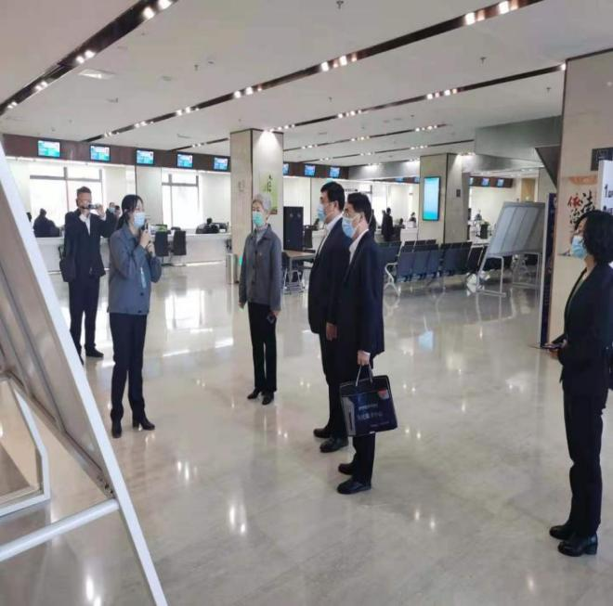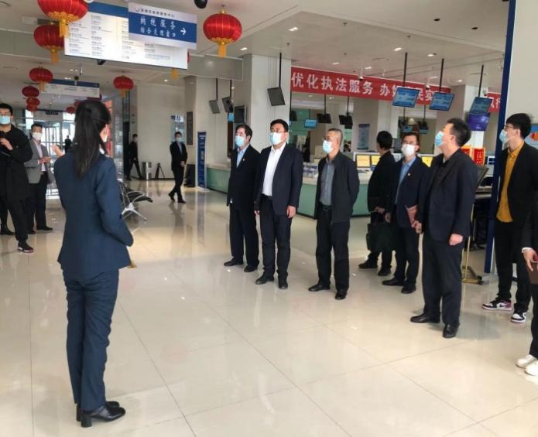

**考察组人员通过一问、二看、三座谈等方式，详细了解政务服务大厅现场区域划分、窗口服务模式、现场特色服务、日常管理、队伍建设等工作情况，认真学习了先进地区的服务理念和工作创新方法等。在座谈中，双方围绕政务服务体制机制改革、业务办理、后台审批模式、大厅人员构成、信息化系统、数据互通共享、绩效评价等方面开展深入交流。**

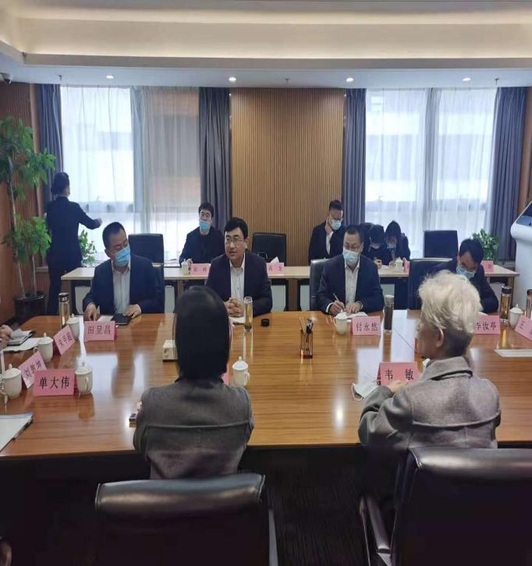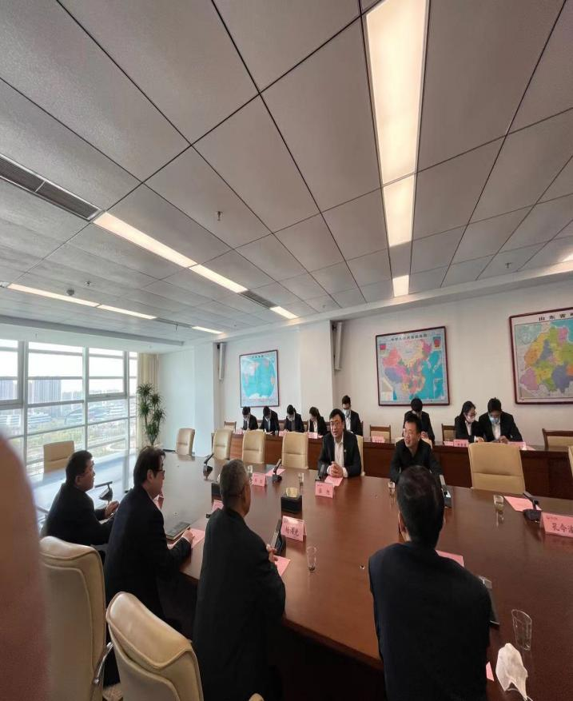

**座谈会后，考察组人员根据自己的业务领域，结合工作实际与潍坊滨海经济技术开发区、徐州经济技术开发区审批局相关处室业务负责人开展“一对一、点对点”的深入交流学习。**

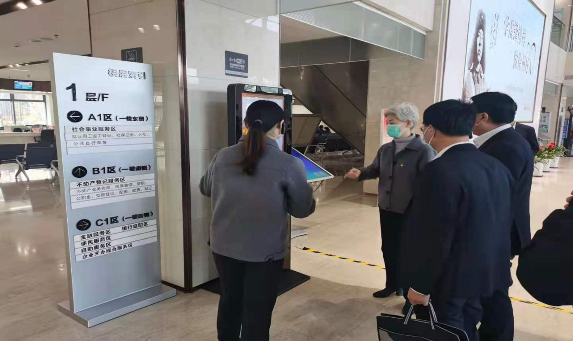

**通过此次考察学习，系统学习了潍坊滨海经济技术开发区、徐州经济技术开发区政务服务好的经验和做法，进一步解放了思想，转变了观念，找到了差距，坚定了信心，一致认为这次考察学习是一次创新工作之行、提升能力之行。下一步，济宁经开区行政审批服务局将主动对标先进，坚持拿来主义，吸收借鉴优秀的经验做法，努力提升政务服务水平，为全区“二次创业”贡献力量。**